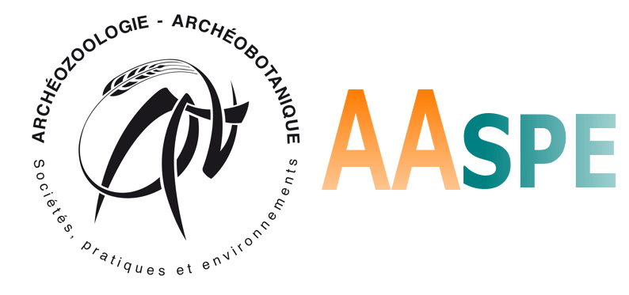 Séminaire transversal de l'UMR 7209 AAspe
Animaux et végétaux familiers des humains
Anthropozoologie et Anthropobotanique

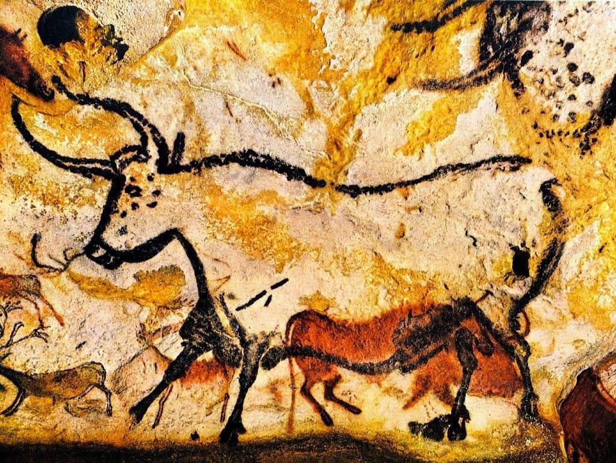
Grotte de Lascaux (Paléolithique supérieur, Dordogne). Photo N. Aujoulat

Les relations humains/aurochs (Bos primigenius) et leurs expressions matérielles et symboliques
Quatrième séance, 19 octobre 2023. Appel à communication - UMR 7209

Placé sous le parrainage de F. Poplin (Directeur honoraire de l’UMR 7209 AASPE - Archéozoologie, Archéobotanique : sociétés, pratiques et environnements), qui a animé durant plusieurs années le séminaire d’Anthropozoologie au MNHN, ce nouveau séminaire transversal de l’UMR AASPE a pour terrain de réflexion le riche champ des liens structurant la construction et l'évolution des sociétés humaines et leurs interactions avec leur environnement animal et végétal.

Les interactions étroites entre Animaux, Végétaux et Humains seront appréhendées à partir de leurs rôles souvent fondateurs tant sur le plan matériel (alimentation, médecine, artisanat, transformation et production d'équipements), socio-économique (forme d'acquisition -chasse, pêche, collecte/cueillette, élevage, agro-horticulture…], organisation [notion de territoire, action collective ou individuelle, sédentarité vs nomadisme…] que symbolique (intégration aux mythologies/cosmogonie des sociétés, pratiques cultuelles/rituelles et intrication avec les autres pratiques) et dans le domaine des savoirs populaires ou savants. Toutes ces interactions pourront être évoquées à travers l'exposé de cas précis ou dans le cadre d'une synthèse analytique. L'échelle chronologique est ouverte à toutes périodes (de la préhistoire à l'actuel) et, de ce fait, ouvre également le séminaire à tous les champs disciplinaires ayant pour sujet d'étude les sociétés humaines et leurs environnements

Les communications de 20 mn (+ 10 à 5 mn de questions) pourront être données en français ou en anglais. Nous attendons vos propositions jusqu’au 24 février 2023 (avec le titre de votre communication et mots clefs à : celine.bemilli@inrap.fr

Séance prioritairement en présentiel
Organisation de la séance : A. Averbouh, M. Mashkour et C. Bemilli

